# 数智驱动的食品安全风险预警情报体系研究

吴志祥 张青川 著

教育部人文社科基金青年项目

“食品安全知识库构建及潜在风险自动识别研究（19YJC87002）”资助

**图目录**

图1-1 来源于WoS和CNKI的食品安全风险评估与预测领域年发文量 1

图1-2 CNKI中食品安全风险评估与预测研究机构合作网络 1

图1-3 CNKI中食品安全风险评估与预测研究作者合作网络 1

图1-4 WoS中食品安全风险评估与预测研究机构合作网络 2

图1-5 WoS中食品安全风险评估与预测研究作者合作网络 2

图1-6 WoS中食品安全风险评估与预测研究的作者共被引网络 2

图1-7 基于CNKI高频关键词共现网络图谱 3

图1-8 基于WoS高频关键词共现网络图谱 3

图1-9 基于CNKI高频关键词的共现聚类图 4

图1-10 基于WoS高频关键词的共现聚类图 4

图1-11 本书主体内容的总体逻辑框架图 5

图2-1 知识图谱技术架构图 6

图2-2 多源异构数据与对应知识抽取技术 6

图2-3 图数据库存储模式 7

图2-4 Neo4j支持特性图 7

图2-5 图数据库Neo4j结构 7

图2-6 食品污染物传播路径可视化 8

图2-7 使用AHP-EW的风险评估指数的计算方法 8

图2-8 多步预测示意图（7步，n=m=7；满足食品监管部门的周报要求） 8

图2-9 GRU、RNN和LSTM神经元模块 9

图3-1 食品安全风险预警情报体系的理论框架 10

图3-2 食品安全多模态知识库的构建与应用 10

图3-3 食品污染物风险综合评估模型 11

图3-4 数智驱动的食品安全风险预测与预警机制 11

图3-5 食品安全风险智能预警平台逻辑框架图 12

图4-1 食品-污染物知识图谱构建流程 13

图4-2 部分相关网站页面截图 13

图4-3 八抓鱼数据采集流程及抓取字段展示 14

图4-4 收集的数据样本汇总 14

图4-5 处理含有特殊符号的数据 14

图4-6 清洗与集成的数据存储于MySql中 15

图4-7 食品-污染物知识图谱的概念层设计 15

图4-8 从Mysql中获取所需数据 15

图4-9 创建节点 16

图4-10 创建关系 16

图4-11 食品-污染物知识图谱全貌（前100条） 16

图4-12 单节点关系图 17

图4-13 节点属性存储 17

图4-14 食品-食品类别节点关系展示 18

图4-15 “酒类”与污染物关联关系 18

图4-16 “调味品”与污染物关联关系 19

图4-17 “食用油、油脂及其制品”与污染物关联关系 19

图4-18 “酒类”污染物来源 20

图4-19 “调味品”污染物来源 20

图4-20 “食用油、油脂及其制品”污染物来源 21

图4-21 “酒类”中污染物常见人体危害 21

图4-22 “调味品”中污染物常见人体危害 22

图4-23 “食用油、油脂及其制品”中污染物常见人体危害 22

图4-24 鼠标移动时显示属性 22

图4-25 食品-污染物节点关系展示 23

图4-26 检出邻苯二甲酸二丁酯(DBP)的食品类别 23

图4-27 污染物与污染物类别关联图 24

图4-28 各地区不合格食品情况 24

图4-29 区域分布总体情况 25

图4-30 四川省食品污染物检出情况 26

图4-31 四川省粮食加工品污染物情况 26

图4-32 四川省饮料污染物情况 27

图4-33 山东省食品污染物检出情况 27

图4-34 山东省食用油、油脂及其制品污染物情况 28

图4-35山东省茶叶及相关制品污染物情况 28

**第一章 绪论**

图1-1 来源于WoS和CNKI的食品安全风险评估与预测领域年发文量

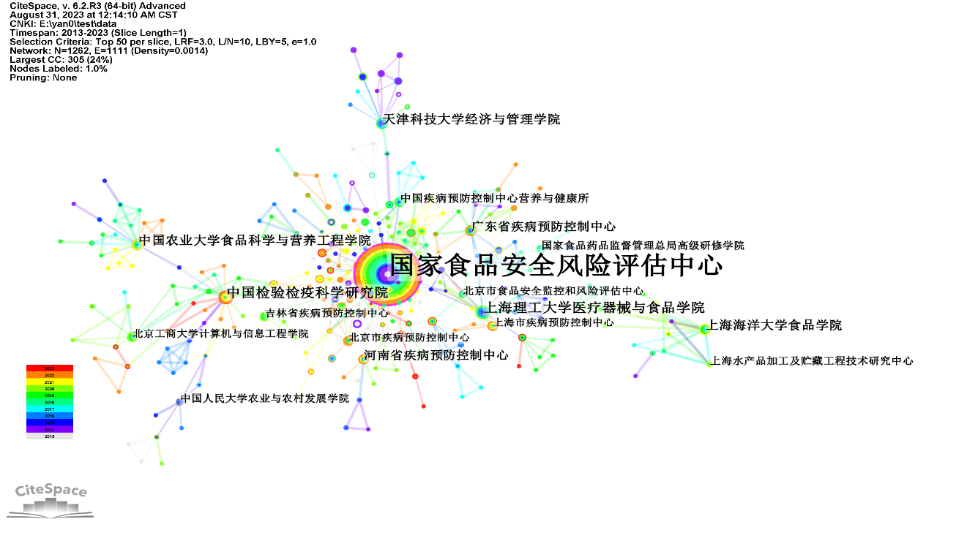

图1-2 CNKI中食品安全风险评估与预测研究机构合作网络

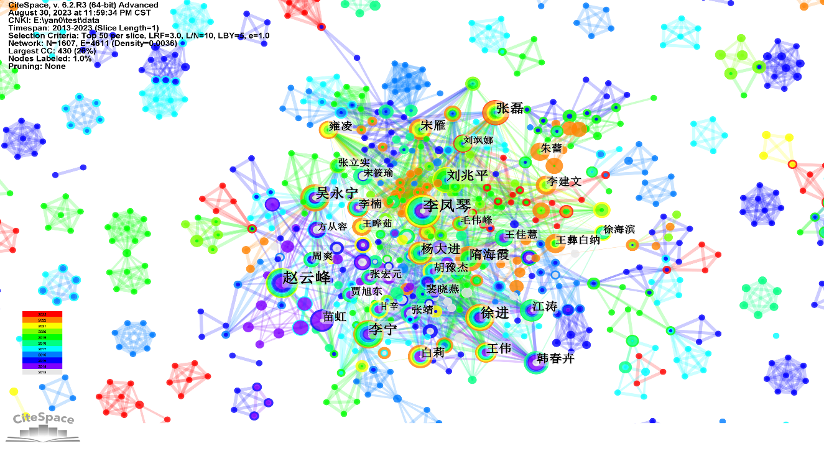

图1-3 CNKI中食品安全风险评估与预测研究作者合作网络

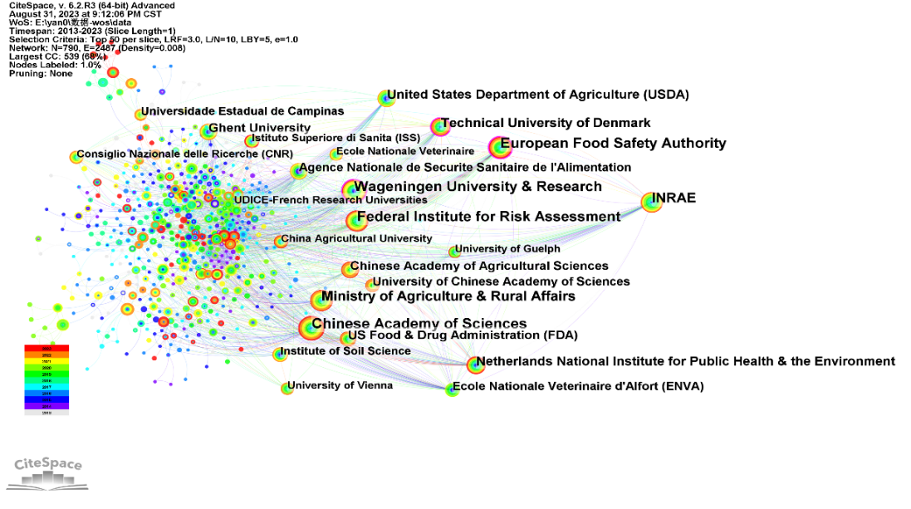

图1-4 WoS中食品安全风险评估与预测研究机构合作网络

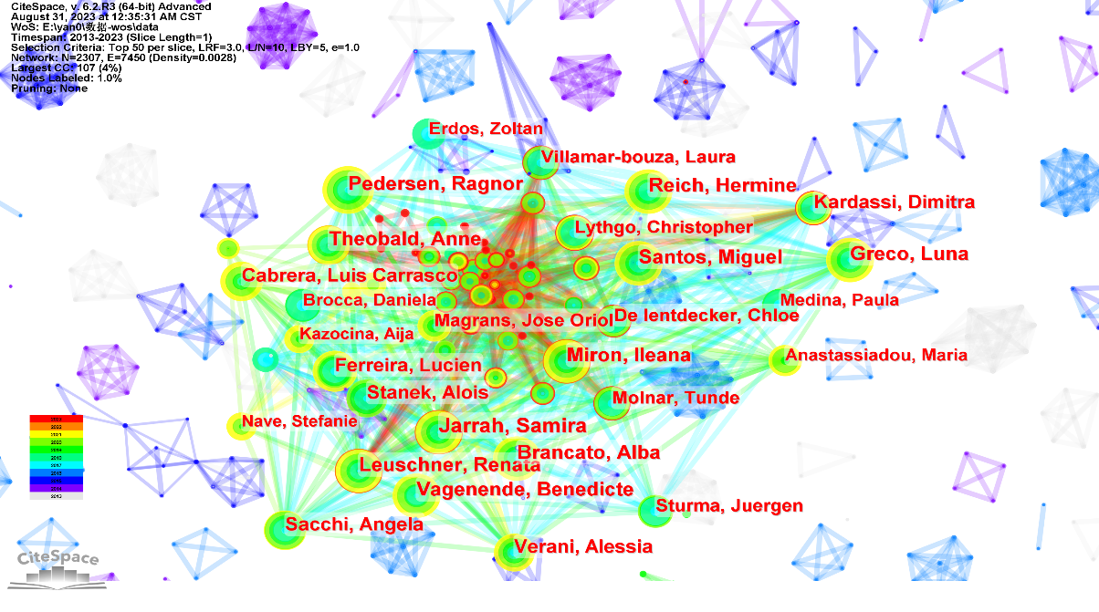

图1-5 WoS中食品安全风险评估与预测研究作者合作网络

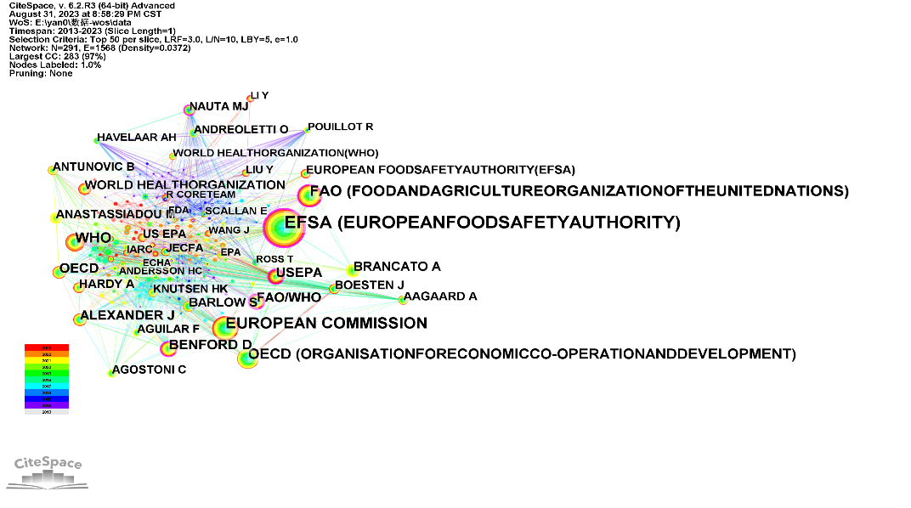

图1-6 WoS中食品安全风险评估与预测研究的作者共被引网络

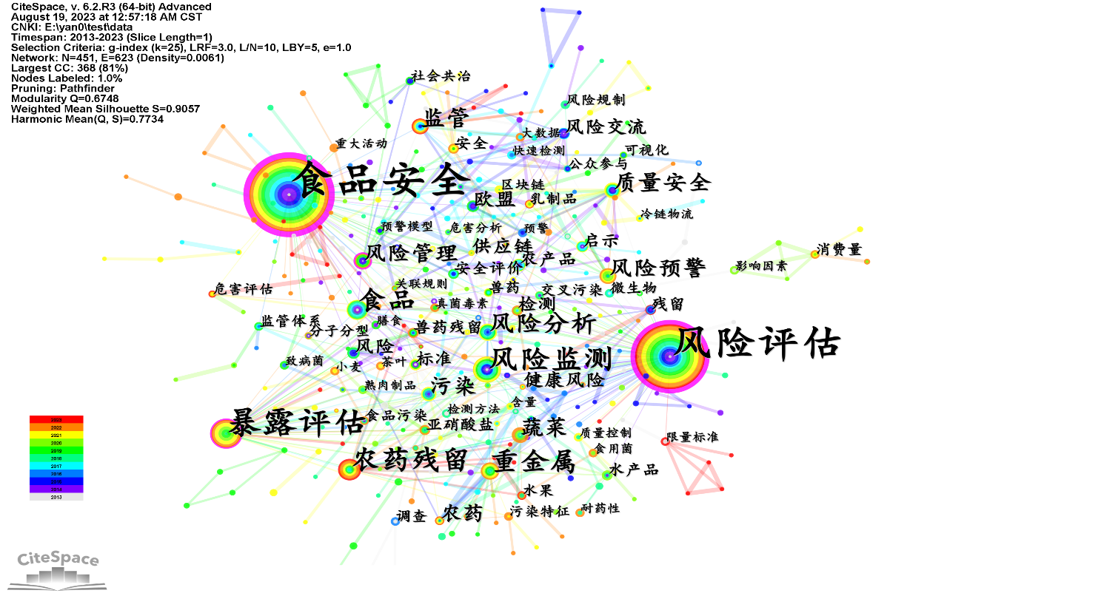

图1-7 基于CNKI高频关键词共现网络图谱

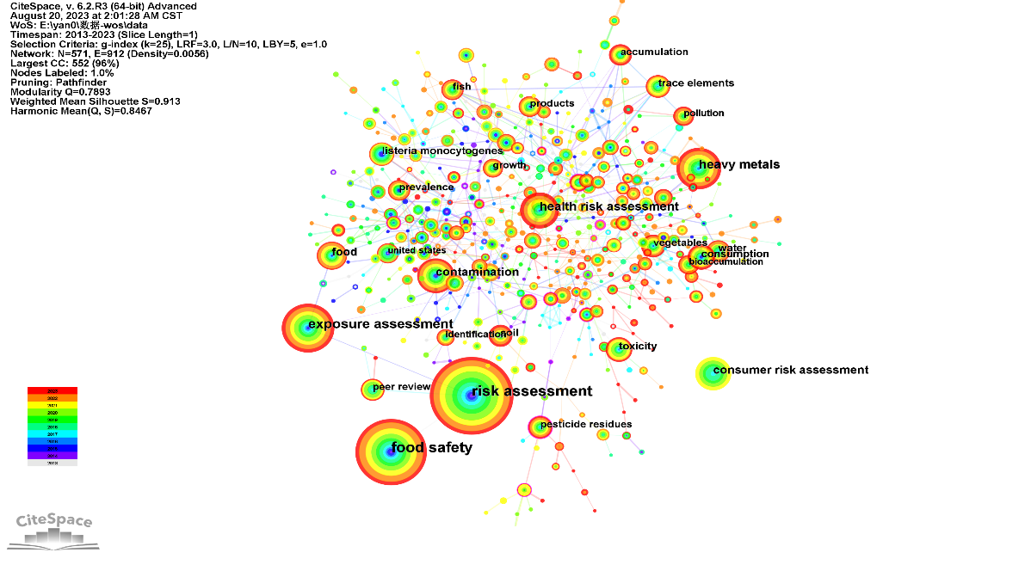

图1-8 基于WoS高频关键词共现网络图谱

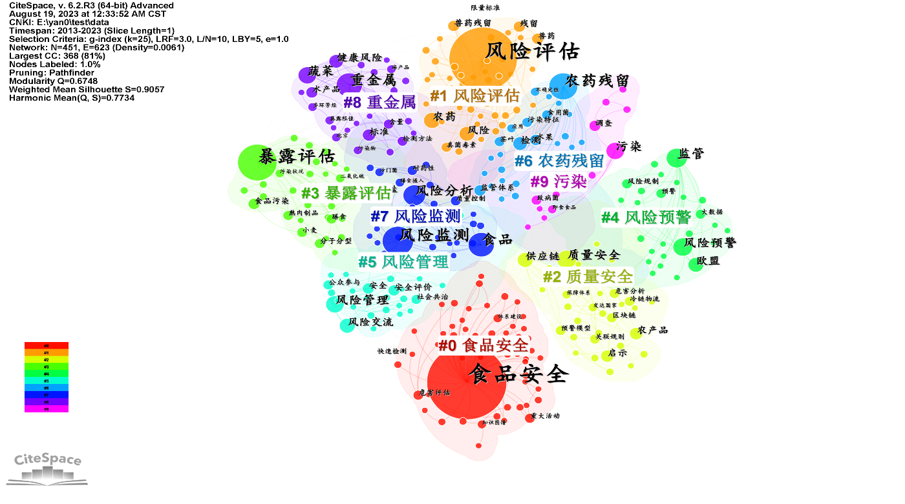

图1-9 基于CNKI高频关键词的共现聚类图

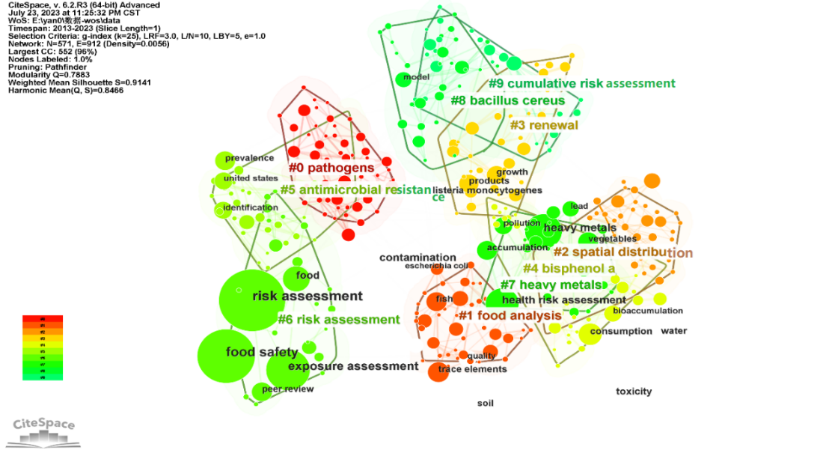

图1-10 基于WoS高频关键词的共现聚类图

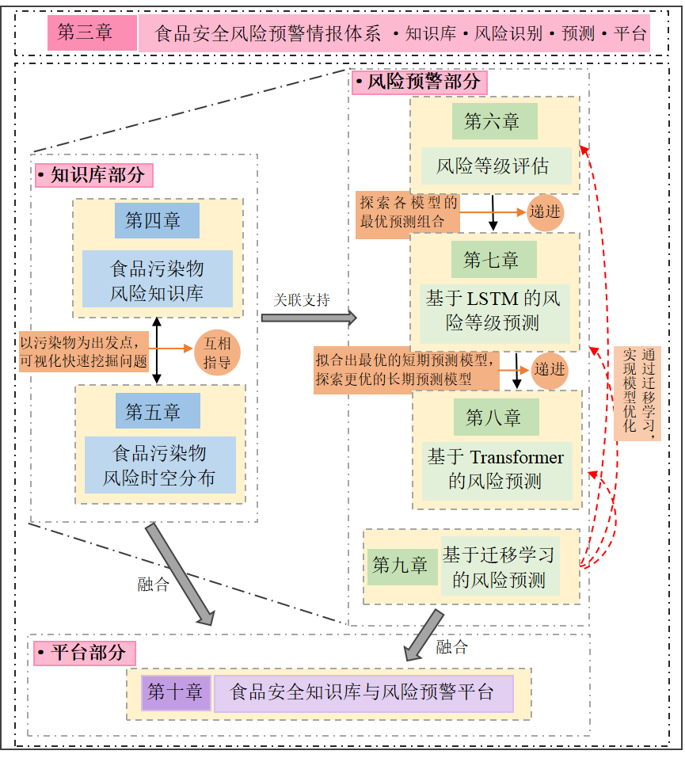

图1-11 本书主体内容的总体逻辑框架图

**第二章 关键技术与方法**

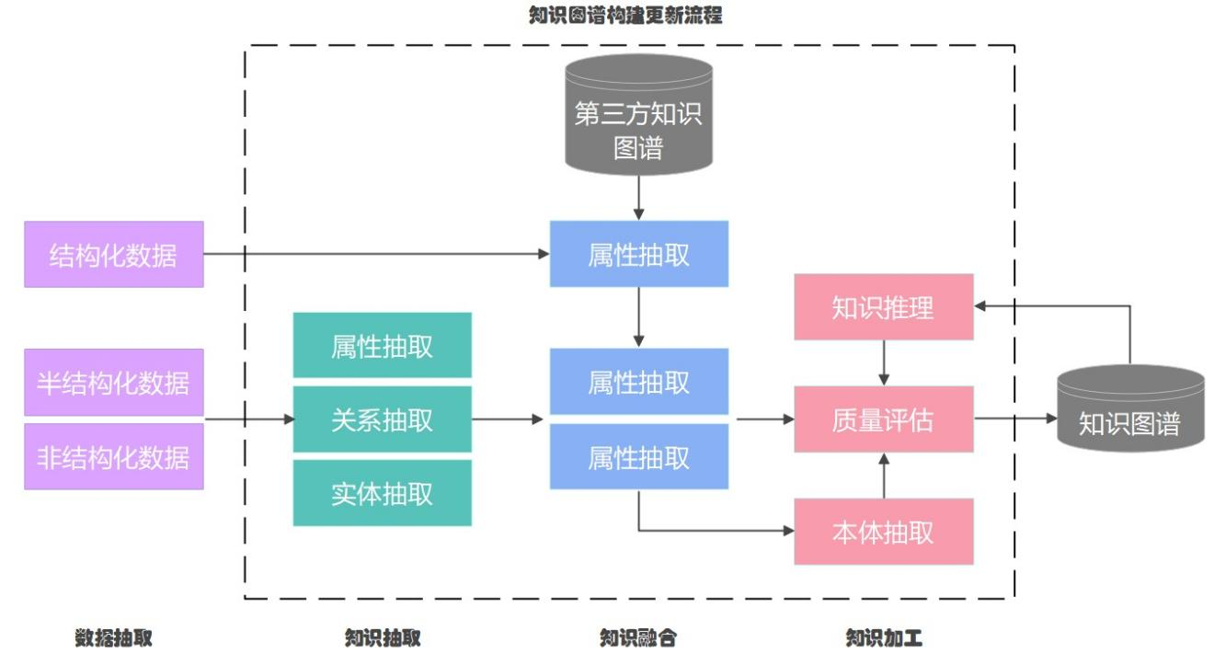

图2-1 知识图谱技术架构图

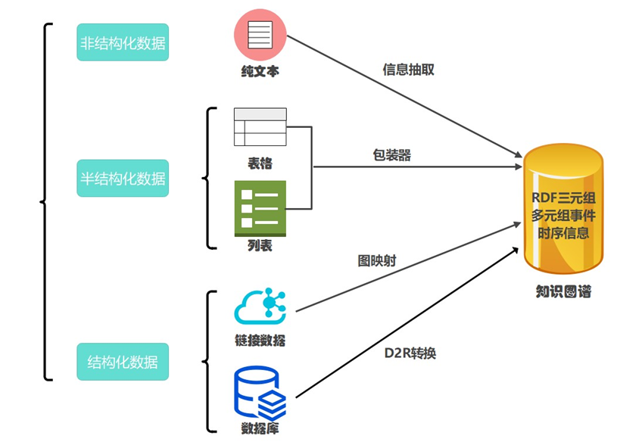

图2-2 多源异构数据与对应知识抽取技术

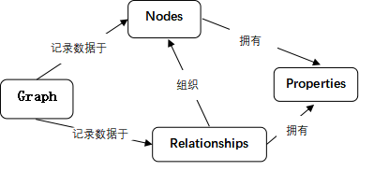

图2-3 图数据库存储模式

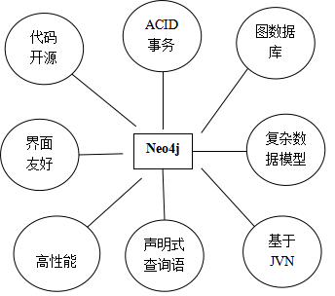

图2-4 Neo4j支持特性图

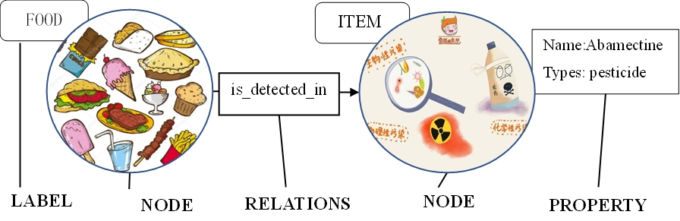

图2-5 图数据库Neo4j结构

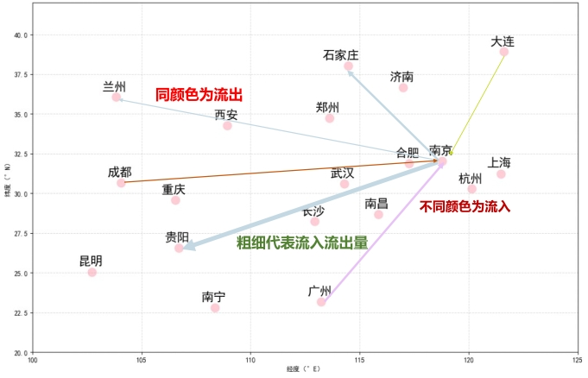

图2-6 食品污染物传播路径可视化

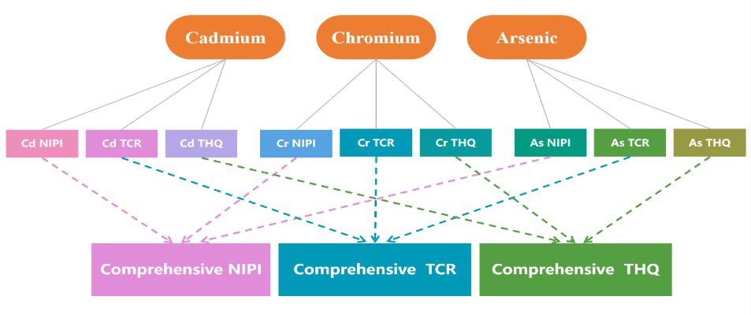

图2-7 使用AHP-EW的风险评估指数的计算方法

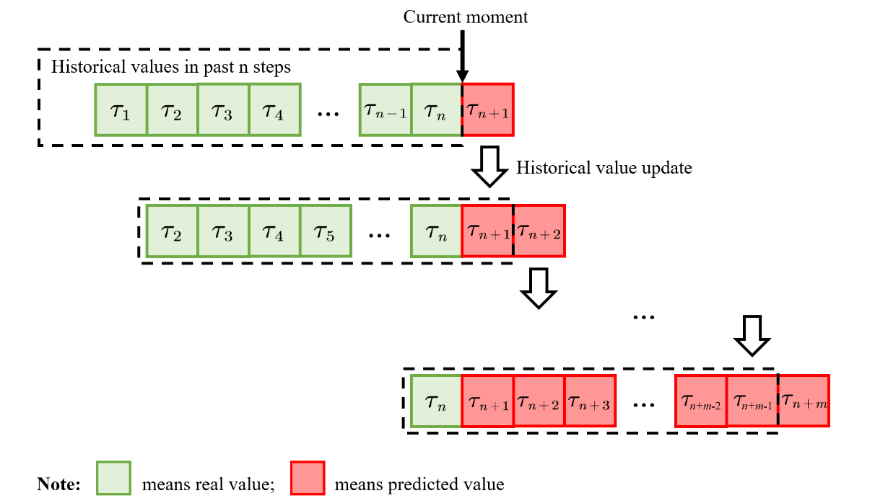

图2-8 多步预测示意图（7步，n=m=7；满足食品监管部门的周报要求）



图2-9 GRU、RNN和LSTM神经元模块

## 第三章 数智驱动的食品安全风险预警情报体系框架

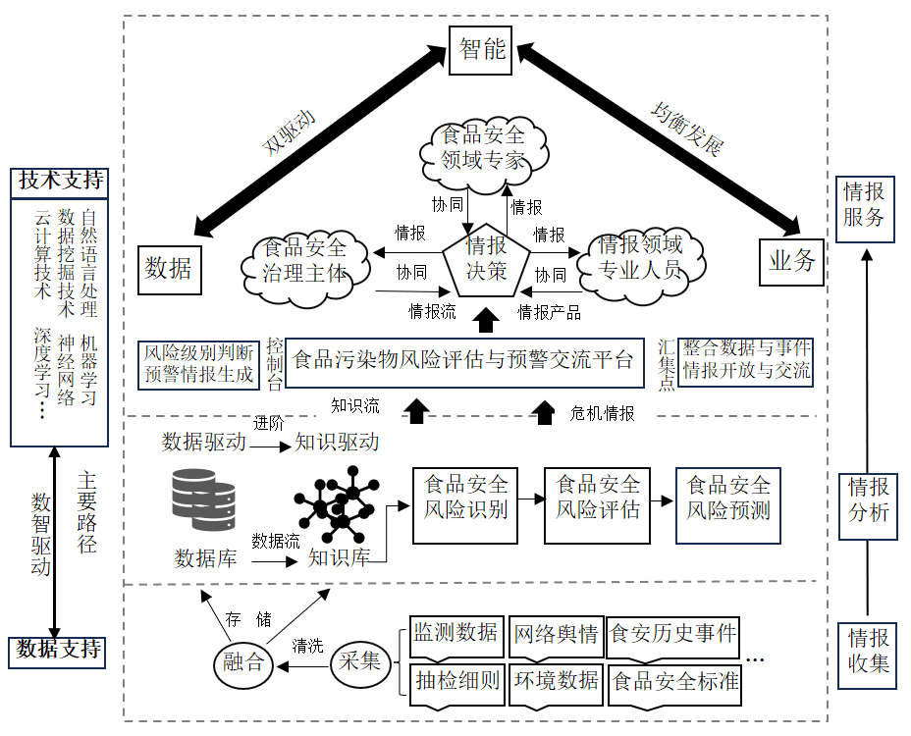

图3-1 食品安全风险预警情报体系的理论框架

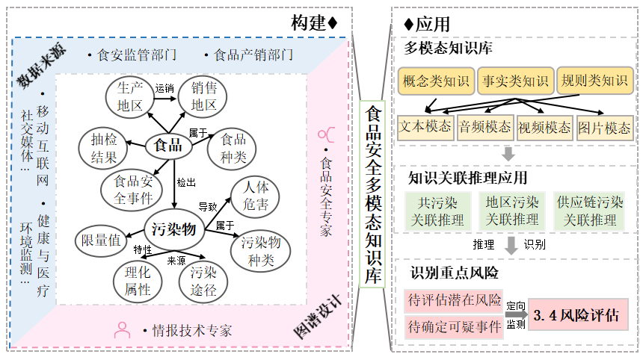

图3-2 食品安全多模态知识库的构建与应用

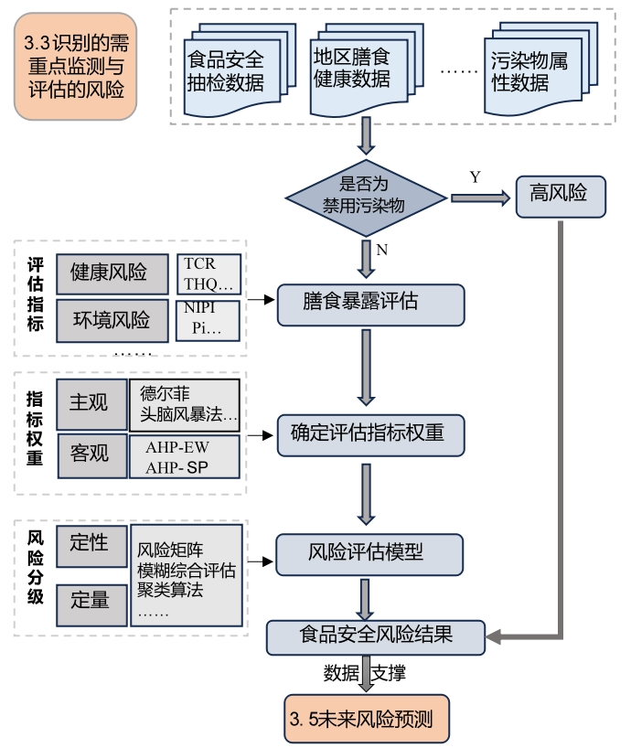

图3-3 食品污染物风险综合评估模型

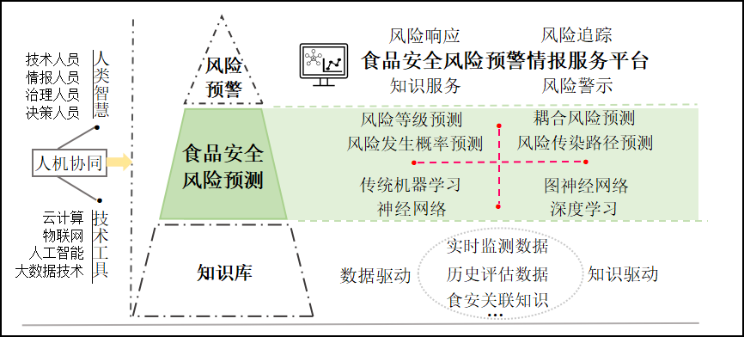

图3-4 数智驱动的食品安全风险预测与预警机制

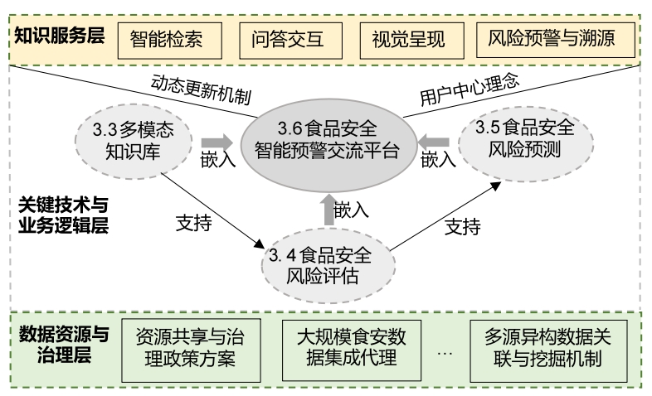

图3-5 食品安全风险智能预警平台逻辑框架图

**第四章 食品污染物风险知识库构建与分析**

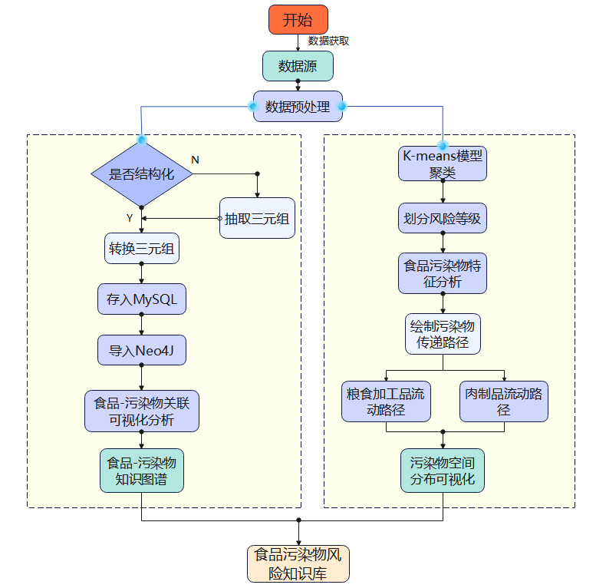

图4-1 食品-污染物知识图谱构建流程

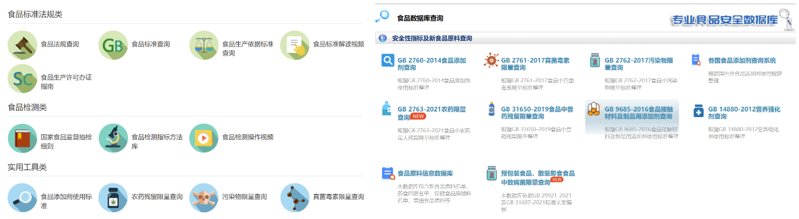

图4-2 部分相关网站页面截图

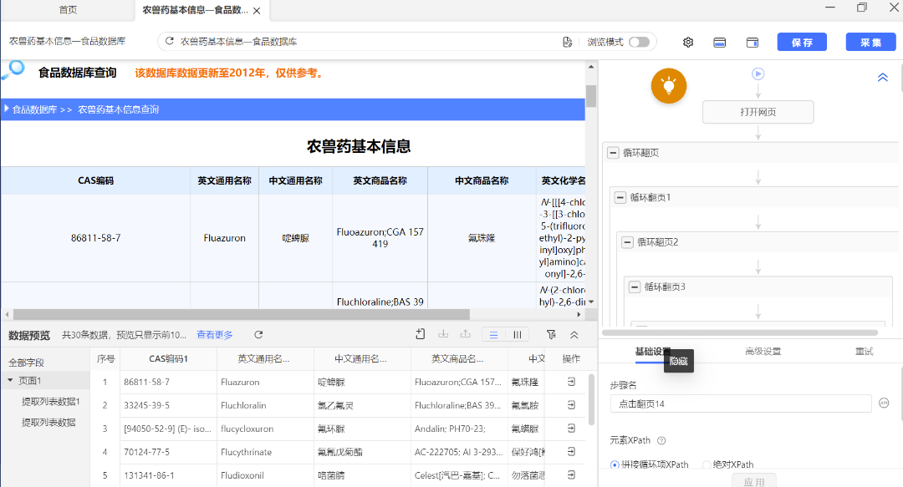

图4-3 八抓鱼数据采集流程及抓取字段展示

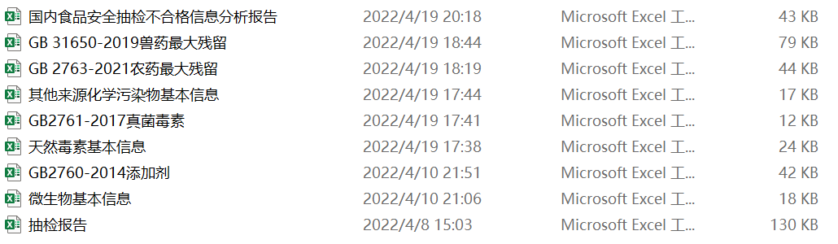

图4-4 收集的数据样本汇总

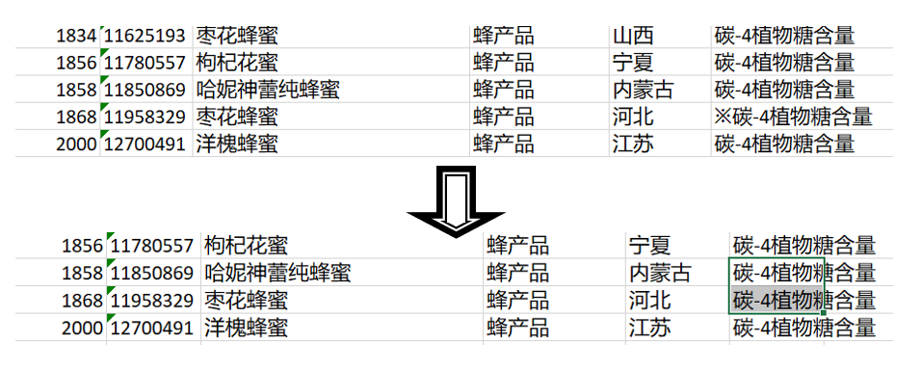

图4-5 处理含有特殊符号的数据

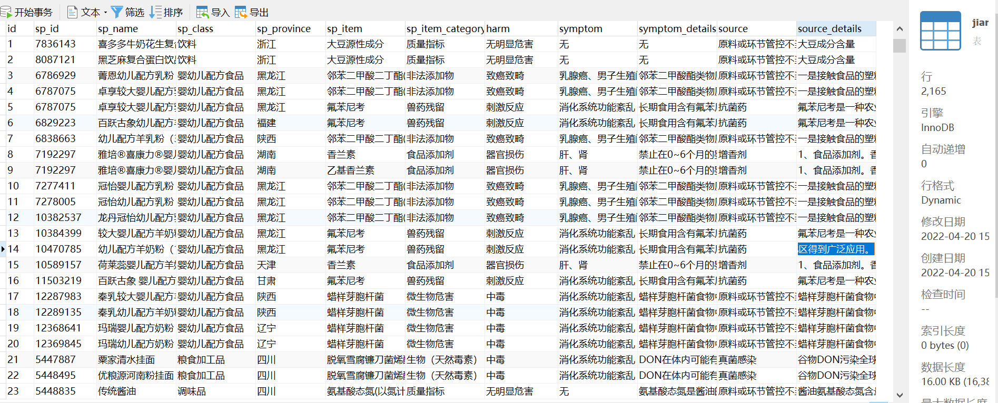

图4-6 清洗与集成的数据存储于MySql中



图4-7 食品-污染物知识图谱的概念层设计

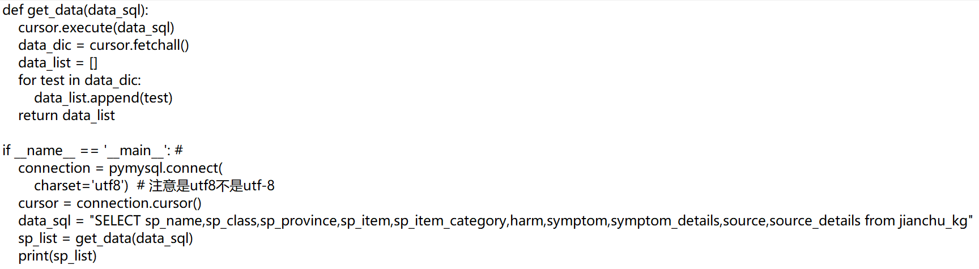

图4-8 从Mysql中获取所需数据



图4-9 创建节点

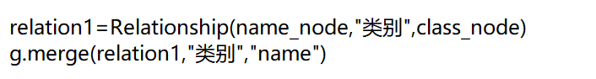

图4-10 创建关系



图4-11 食品-污染物知识图谱全貌（前100条）



图4-12 单节点关系图

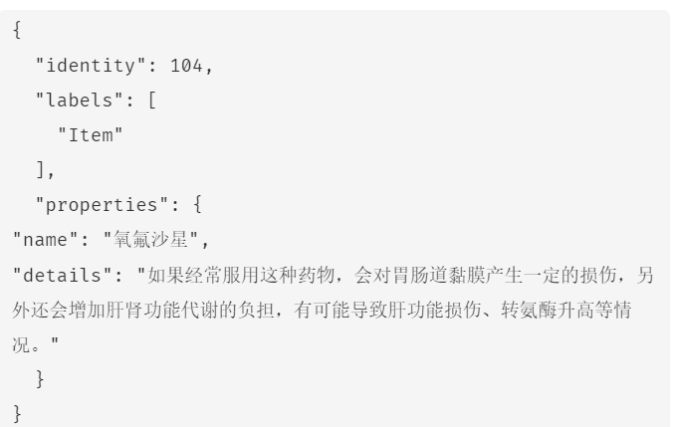

图4-13 节点属性存储

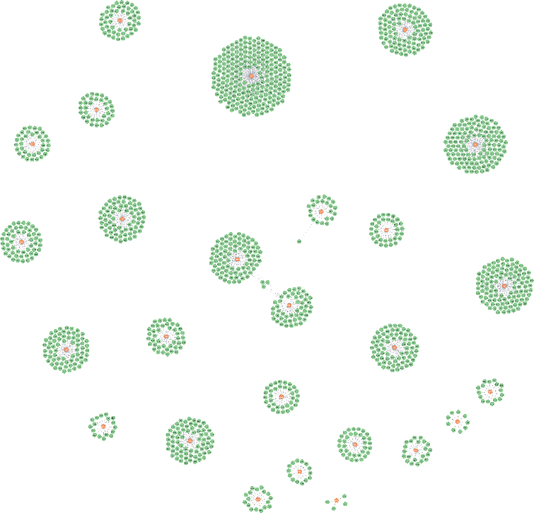

图4-14 食品-食品类别节点关系展示



图4-15 “酒类”与污染物关联关系



图4-16 “调味品”与污染物关联关系



图4-17 “食用油、油脂及其制品”与污染物关联关系



图4-18 “酒类”污染物来源



图4-19 “调味品”污染物来源



图4-20 “食用油、油脂及其制品”污染物来源



图4-21 “酒类”中污染物常见人体危害



图4-22 “调味品”中污染物常见人体危害



图4-23 “食用油、油脂及其制品”中污染物常见人体危害

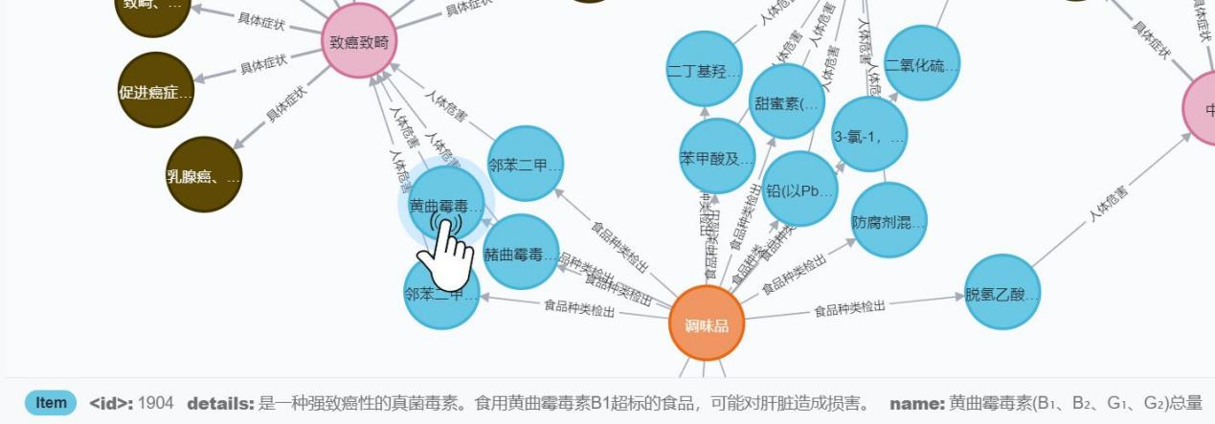

图4-24 鼠标移动时显示属性

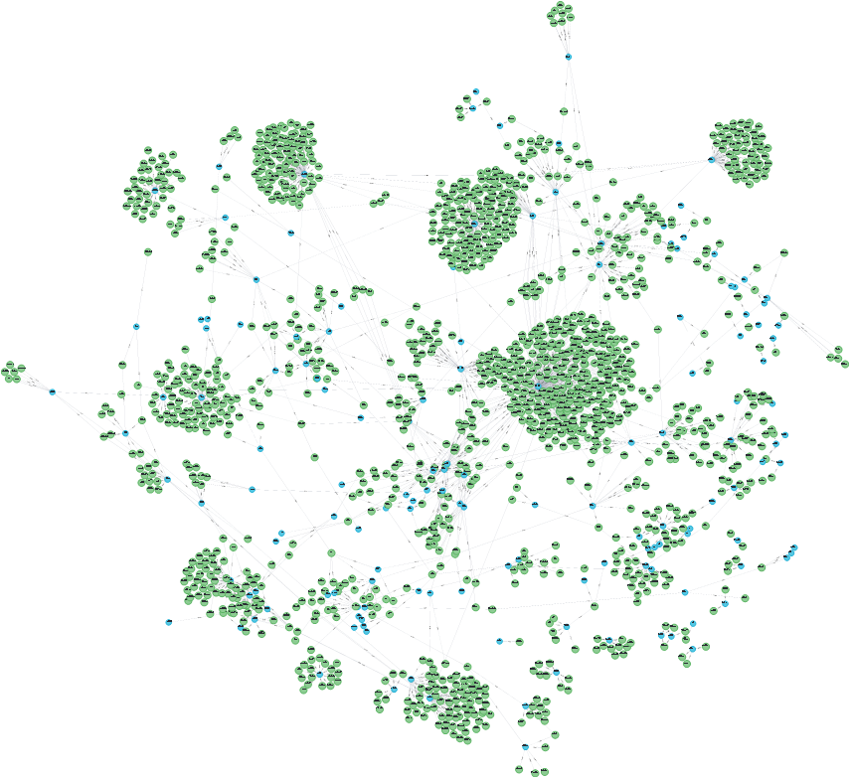

图4-25 食品-污染物节点关系展示



图4-26 检出邻苯二甲酸二丁酯(DBP)的食品类别



图4-27 污染物与污染物类别关联图

图4-28 各地区不合格食品情况

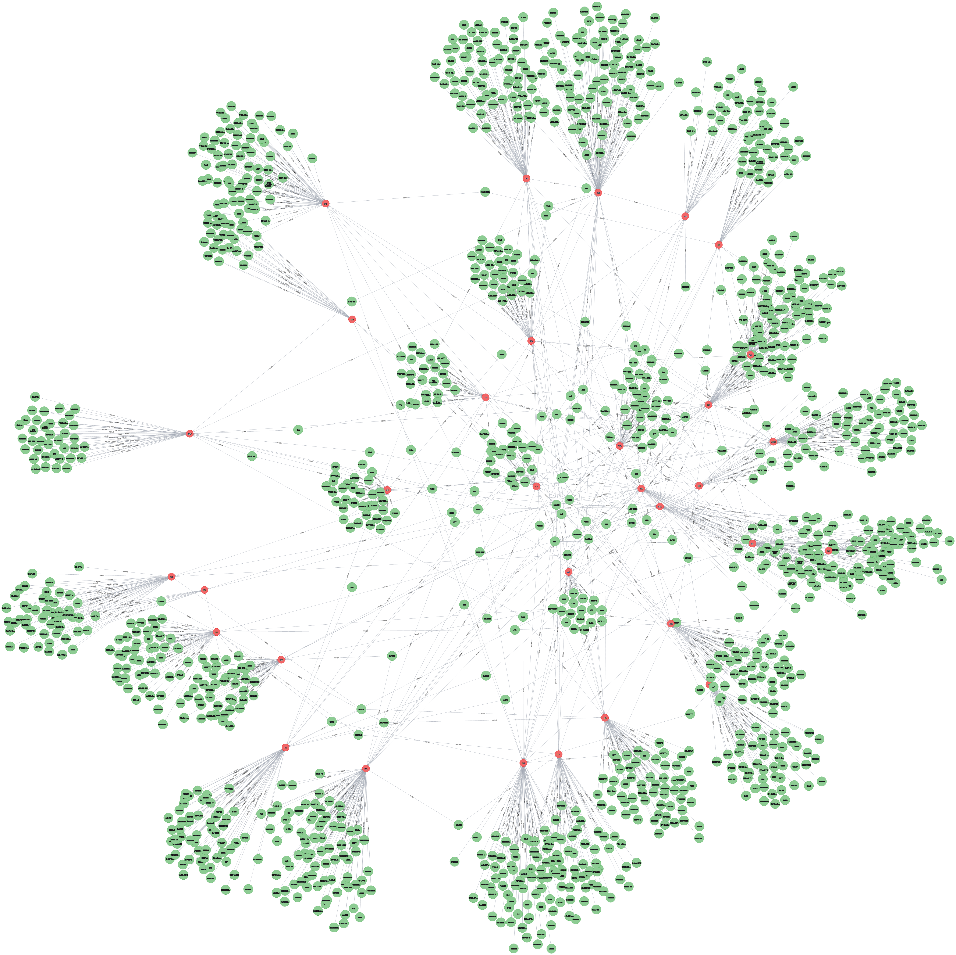

图4-29 区域分布总体情况



图4-30 四川省食品污染物检出情况



图4-31 四川省粮食加工品污染物情况



图4-32 四川省饮料污染物情况



图4-33 山东省食品污染物检出情况



图4-34 山东省食用油、油脂及其制品污染物情况



图4-35山东省茶叶及相关制品污染物情况